中山大学本科生期中考试
考试科目：《数字信号处理》
学年学期：2020学年第一学期 姓 名：
学 院/系：电子与通信工程学院 学 号：
考试方式：闭卷 年级专业：
考试时长：100分钟 班 别：

警示 《中山大学授予学士学位工作细则》第八条：“考试作弊者，不授予学士学位。”

------------以下为试题区域，总分100分，考生请在答题纸上作答------------
一、填空题(共8题11空，每空2分，共22分)
- 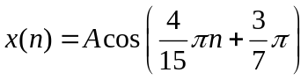的周期为: _____15___。
- 根据差分方程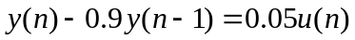写出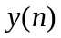的Z变换及收敛域_________。
- 已知，则 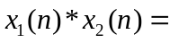________________。（写表达式即可）
- 数字角频率是模拟角频率对 抽样角频率 的归一化。
- 设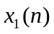和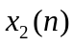是长度分别为和的序列，和做线性卷积后序列的长度为____m+n+1______，和的L点循环卷积不产生混叠的条件是____L》=m+n+1_______。
- 某系统函数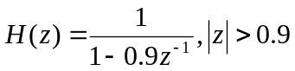，该系统____是____(是/否）为稳定系统。
- 对一个时域序列的DTFT进行频域采样，采样点数为N，再对这N点采样进行IDFT，获得的时域序列相当于将原时域序列进行____N点周期延拓并取主值区间_______ 。
- 信号持续时间为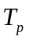，对其以采样率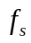进行采样，形成长为M的序列，如采用N点DFT进行谱分析，则频率采样间隔为___2*pi/N__，频谱分辨率为____fs/N_____（频谱分辨率定义为，有限长单频信号频谱主瓣宽度的一半）；对序列补零再做DFT __不能___(能/不能）提高频谱分辨率。（只能增加频域抽样点数，克服栅栏效应）

二、选择题（共5题，每题3分，共15分）
- 设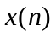和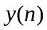的傅里叶变换分别为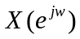和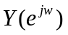，则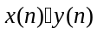的傅里叶变换为：（ D）
A. 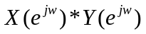 B. 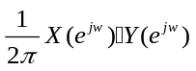
C. 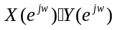 D. 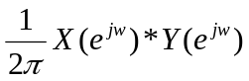
- 下列说法正确的是：（ C）
A. 连续非周期信号的频谱为周期连续函数
B. 连续周期信号的频谱为周期连续函数
C. 离散非周期信号的频谱为周期连续函数
D. 离散周期信号的频谱为周期连续函数
- 若x(n)为实序列，是其离散时间傅立叶变换，则（ C ）
A．的幅度和相位都是ω的偶函数
B．的幅度是ω的奇函数，相位是ω的偶函数
C．的幅度是ω的偶函数，相位是ω的奇函数
D．的幅度和相位都是ω的奇函数
- 已知某序列Z变换的收敛域为5>|z|>3，则该序列为（ D）。
A.有限长序列 B.右边序列 C.左边序列 D.双边序列
- 下列说法错误的是：（ D）
A. 因果稳定系统的系统函数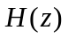的收敛域包含单位圆
B. 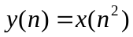属于线性系统
C. 若序列长度为，要能用频域抽样信号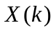恢复原序列而不发生时域混叠，则频域抽样点数需满足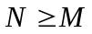
D. 若为实奇对称，则其离散傅里叶变换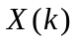也为实奇对称

三、问答题（共4题，每题5分，共20分）
- 分别简述线性系统、时不变系统、线性时不变系统的定义。
- 采样信号的频谱发生混叠的原因是什么?怎样才能减轻这种效应？
- Z变换与离散时间傅里叶变换存在什么关系？请简要说明
- 信号谱分析中，针对泄露与谱间干扰，应如何选择窗函数的形式与窗口的宽度？

四、（10分）已知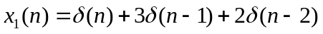，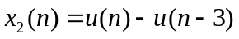，试求信号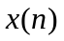，它满足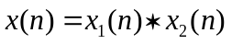，并画出的波形。

五、（10分）已知系统的单位脉冲响应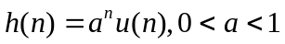，输入序列为：
完成下面各题：
- 求出系统的输出序列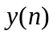。
- 分别求出、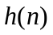和的傅里叶变换。

六、（11分）当线性时不变系统的输入为：
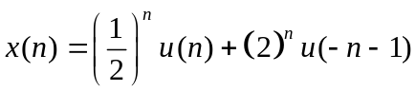
其输出为：
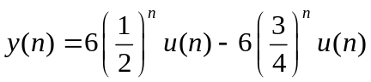
- 求该系统的系统函数。画出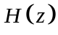的零-极点图并指出收敛域。
- 求对所有的系统单位脉冲响应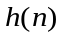。
- 写出表征该系统的差分方程。
- 证明该系统的稳定性及因果性。

七．（12分）考虑一个由如下差分方程定义的LTI系统：
- 求出该系统的单位脉冲响应。
- 求出该系统的频率响应函数，并用如下形式表示：
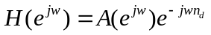
式中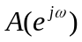是的实函数。请具体指出该和系统延迟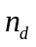。
（3）假设系统输入为
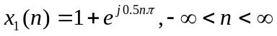
利用频率响应函数求解相应的输出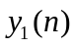。
（4）假设系统输入为
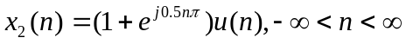
利用差分方程或离散卷积的定义求解范围上对应的输出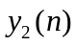。将和进行比较，在某些值上他们应该相等。请问在哪个值范围上和相等(提示：可用图示法或者公式法)?

